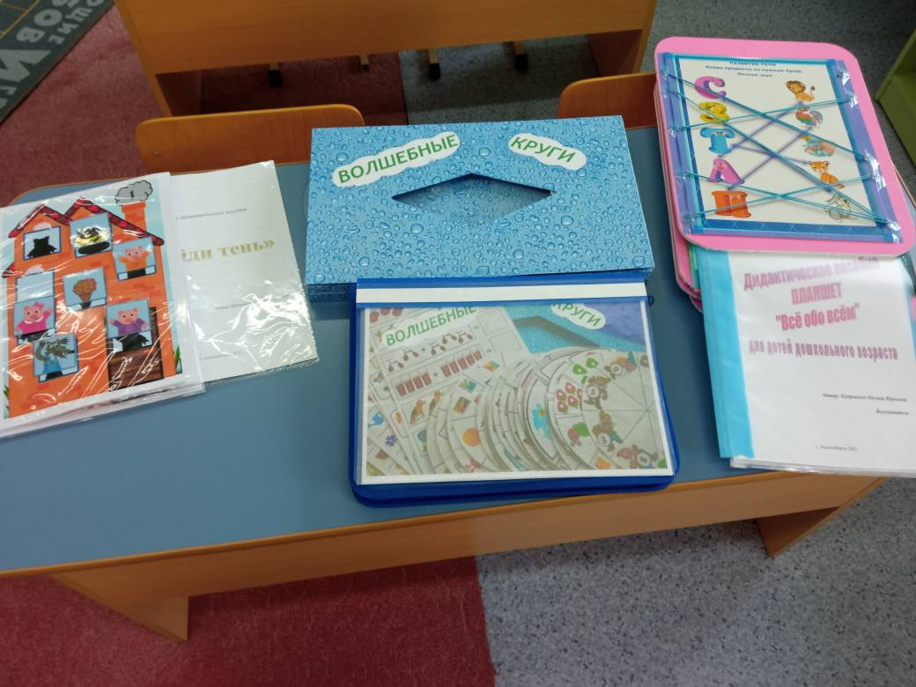Выполнила: Папоян Наталья Николаевна

МКДОУ Д/С №35, Первомайский район

Название работы: " Волшебные круги"

Образовательная область: Познавательное развитие: Математическое развитие; Ознакомление с окружающим миром.

Актуальность: В настоящее время основная проблема современных детей в том, что в силу своей чрезмерной активности они не всегда могут самостоятельно найти ответ на интересующие их вопросы, а с дидактическим пособием " Волшебные круги" дети могут играть самостоятельно и находить ответы на интересующие их вопросы. Дети могут легко освоить данное пособие комбинируя задания, пытаясь самим определить цель и ход игры*.*

Данное пособие **многофункционально**, формирует навыки сотрудничества, взаимодействия и самостоятельности.Оно вносит элемент игры в образовательную деятельность, помогает поддерживать интерес к изучаемому материалу, создаёт заинтересованную, непринуждённую обстановку, снимает психологическое и физическое напряжение.

**Цель: Поддерживать познавательный интерес у детей.**

**Совершенствовать развитие внимания, памяти, наглядно - образного мышления, умения анализировать, сравнивать, классифицировать через обучение счетным операциям и дидактическим играм.**

**Пособие позволяет решать задачи:**

* + **Совершенствовать навыки количественного и порядкового счёта, называть соседей числа;**
  + Формировать способность распознавать и выделять геометрические фигуры;
  + Формировать предпосылки к умению выполнять арифметические действия;
  + Устанавливать причинно-следственные связи между объектами;
  + Развить способность ориентироваться на плоскости влево, вправо;
  + Закреплять знания о диких и домашних животных; насекомых;
  + Знакомиться с правилами социального окружения

**Данное пособие может дополняться другими кругами из разных образовательных областей.**

**Использование многофункционального дидактического пособия**

**«Волшебные круги» для детей 3-7 лет можно использовать в совместной и самостоятельной деятельности по различным образовательным областям.**

Вариативность применения:

Пособие используется в работе с детьми 3-7 лет. Вариантов игр множество.

Всё зависит от возраста, поставленных задач, пройденного детьми материала.

Нельзя не отметить универсальность игрового материала. Используя лишь

несколько колец, можно получить либо разные варианты игры, либо

дополнения к проводимой игре

Данное пособие может дополняться кругами из разных образовательных

областей.

Как использовать пособие:

Игра устанавливается на столе. Вставляются круги. Вращая круги с боковых неприкрытых сторон, ребенок в получившемся окне подбирает пары картинок, изображенных на секторах.

Данное пособие может использоваться одновременно двумя детьми. В этом случае один ребенок крутит круг, находящийся слева, устанавливает свою картинку, второй ребенок вращает круг справа и устанавливает подходящую картинку в окошке в виде ромбика, рассуждая, и договариваясь друг с другом. После выполнения упражнения или задания дети могут продолжить использовать круги с другими вариантами. Так же оно может использоваться двумя подгруппами детей, по два ребёнка. Дети выполняют аналогичные

действия или упражнения, но договариваясь в паре. Пособие может использоваться одним ребенком, тогда он вращает левый и правый круги, соотнося картинки по определенной теме. Пособие может использоваться воспитателем для индивидуальной работы с ребенком, может использоваться, как элемент игры в образовательной деятельности, применяться в **работе с детьми как индивидуально**, так и подгруппой детей, что помогает поддерживать интерес к изучаемому материалу. в совместной и самостоятельной деятельности по различным образовательным областям.

**Варианты использования волшебных кругов по образовательным областям**

**Образовательная область: "Познавательное развитие" - математическое развитие.**

Цель**:** Формирование элементарных математических представлений через занимательный математический материал.

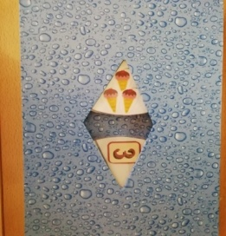 ***(конверт Вариант 1)***

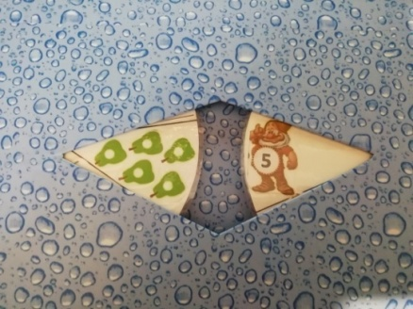**" Подбери цифру»**

Цель: совершенствовать навыки количественного счёта, закреплять умение соотносить количество предметов с соответствующей цифрой. Развивать внимание, мышление, память.

Инструкция: Предложить ребёнку( детям) рассмотреть цифры, правильно назвать их, затем соотнести соответствующее количество предметов с цифрой, поворачивая круги.

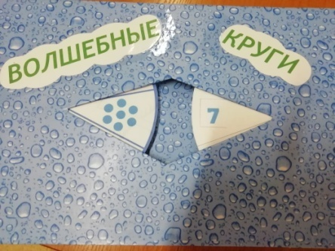Например: - *Подбери к каждому числу соответствующее количество объектов;*

*- Сосчитай одинаковые предметы и покажи нужную цифру.( круги для игры 1:1; 2:2; 3:3)*

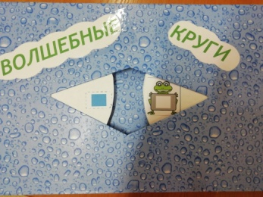

* **"На что похоже?", " Накорми лягушат"**

Цель: Закреплять представление о знакомых геометрических фигурах, умение видеть силуэты геометрических фигур в окружающих предметах, Развивать образное мышление, геометрическую зоркость

( используются круги 4:4; 5:5; 6:6)

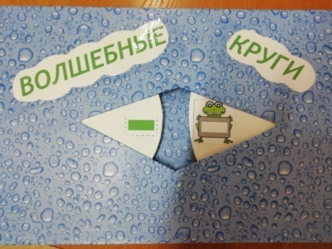Инструкция: Предложить ребенку ( детям ) поворачивая круги соотнести предмет с соответствующей фигурой, проговаривая, например: Арбуз круглой формы.

-Какие предметы похожи на эти фигуры ? Найди в комнате эти предметы.

***(Конверт № 1)***

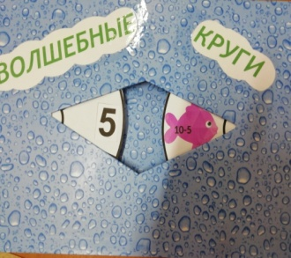Цель: Совершенствовать умение выполнять действия на сложение и вычитание, обосновывать итог. Развивать внимание, логическое мышление.

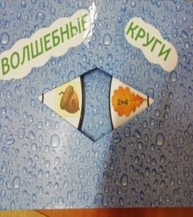Инструкция: предложить ребёнку (детям) подобрать число, соответствующее сумме или разности чисел, поворачивая круги и проговаривая действия решения упражнения. (используются круги 7:7; 8:8) + КАРТОЧКИ (1-5) С НАБОРОМ ЦИФР, Основной круг № 7 с цифровым сектором.

(или поворачивая круг №7 с закрытыми глазами, ребёнок выполняет задание на карточке с выпавшей ему цифрой в одном из секторов). - используются карточки № 1-5 на сложение и вычитание, с дополнительными цифрами для выполнения задания, можно предложить ребенку (детям) маркер для самостоятельного вписывания ответа. (+ КАРТОЧКИ (1-5) С НАБОРОМ ЦИФР, основной круг № 7 с цифровым сектором.)

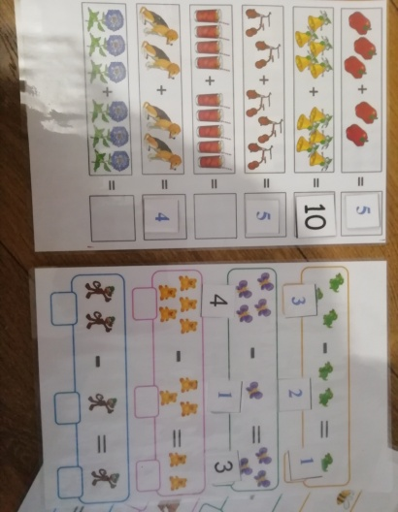 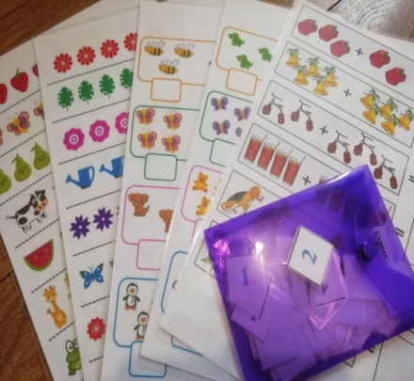

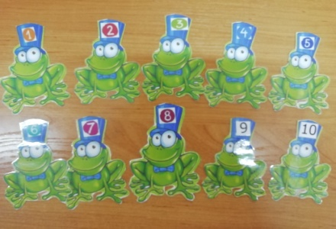***(Конверт № 2) + ОСНОВНОЙ ЧИСЛОВОЙ КРУГ, ПРЕДНАЗНАЧЕННЫЙ ДЛЯ КОНВЕРТОВ № 2; № 3; № 4; № 5.***

* **Тренируем счет (Числовая** карточка)- в комплект входит 2 карточки с двумя полями)- набор цифр использовать из конверта № 1, №3.

Цель: Закрепить счет в пределах десяти.

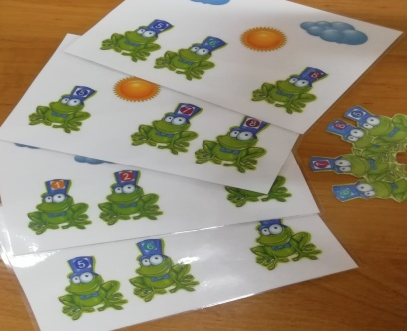Инструкция: Ребенок считает в пределах 10 в прямом порядке,

после закрепляет свои знания, закрывая пустые окошки цифрами поочередно. По аналогии можно использовать дополнительный материал игры " **Помоги лягушонку найти свое место в ряду.**

***(Конверт № 3)***

**"Прямой и обратный счет"**

Цель: Закрепить у детей навыки прямого и обратного счета.

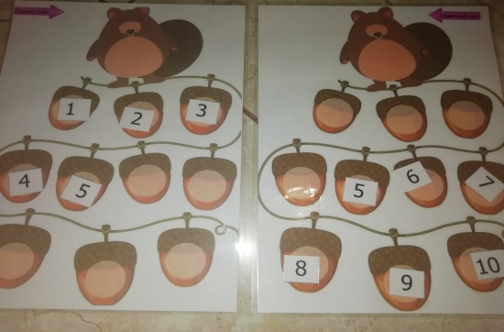В комплект входит 2 карточки для прямого и обратного счета и 2 карточки А4 с изображением белки с запасами и стрелочками обозначающими прямой счет от 1 до 10 ; и обратный счет от 10 до 1; Цифры 20 штук.

**Правила игры:** необходимо заселить ряды прямого и обратного счета цифрами.

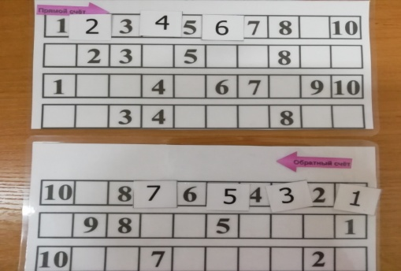**Ход игры:** Ребенок считает в пределах 10 в прямом и обратном порядке, после закрепляет свои знания, закрывая пустые орешки (окошечки) цифрами поочередно.

***(Конверт № 4)***

* + - * + **" Числовые домики"**

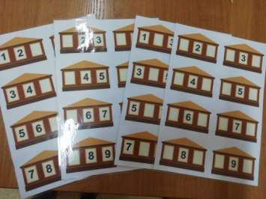Цель: Закрепить знания детей о последовательности цифрового ряда; понятия числа - соседи, определять пропущенное число.

**Правила игры:** Игра доступна в 4-х разных вариантах. В самом простом варианте ребенку требуется продолжить ряд (положить в пустое окошко карточку

с нужной цифрой или записать маркером) например: " 1,2, ..."

Разновидности числовых последовательностей в этом задании таковы:

1) " 1, 2, ..."; " 2, 3, ..." и т.д

2) " 1, ..., 3"; " 2, ..., ..., 4" и т. д

3) " ..., 2, 3"; " ..., 3, 4 " и т.д

4) "..., 2, ...»; " ..., 3, ..." и т.д

***(Конверт № 5)***

**" РЫБКА"**

Цель: развиватьспособность ориентироваться на плоскости влево, вправо, развивать навыки счета- количества шагов.

Игра поможет детям освоить цифры и счет.

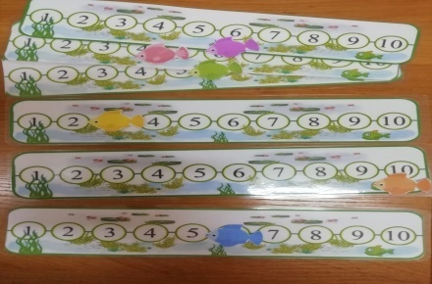Для игры: 6 карточек с игровыми полями (карточек может быть больше или меньше) на которых расположены по 10 кружочков - камней, пронумерованных цифрами от 1 до 10.

Правила игры: В ручейке лежат десять пронумерованных камней на равном расстоянии друг от друга. Рыбка выполняет команды " налево " и " направо" и в исходной ситуации находится под 5 камнем. Ведущий подает рыбке серию команд, ведомый должен определить номер камешка, под которым находится рыбка после последней команды.

Например:

1)Рыбка находится под 5 камешком. Плывет налево, направо, направо, налево. Под каким камешком прячется рыбка? (под седьмым).

Если ведомый правильно определил положение рыбки и указывает на седьмой камешек, то рыбка, в следующей серии команд, стартует из - под седьмого камешка;

2) Рыбка находится под седьмым камешком. Плывет направо, направо, налево, налево, направо. Под каким камешком прячется рыбка? (под восьмым)

В случае потери ведомым рыбки, она возвращается под пятый камешек.

**Образовательная область " Ознакомление с окружающим миром "**

**Конверт: вариант 2 (ЗЕЛЕНЫЙ КОНВЕРТ)**

**Д\И: " Кто где живёт?", (использовать круги 1:1; 2:2; 3:3").**

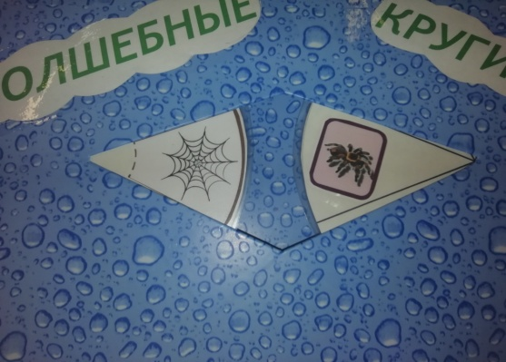Цель: Закреплять умение использовать в речи точные названия мест обитания животных их жилище и детенышей. Воспитывать познавательный интерес к животному миру. Устанавливать причинно- следственные связи. Развивать наблюдательность и умение делать элементарные выводы.

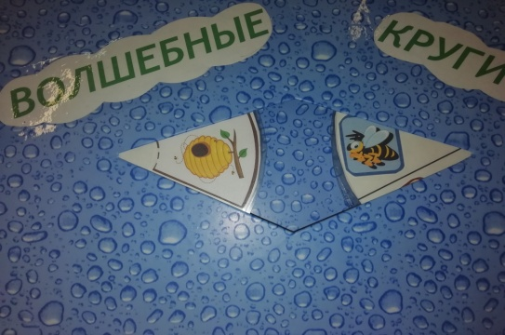Инструкция: предложить ребёнку (детям) проворачивая круги соотнести картинку животного с картинкой со средой его обитания. При достаточном уровне связной речи просим ребенка назвать предложением.

Например: Медведь живет в лесу; корова … в деревне (в коровнике). Правильных вариантов может быть несколько.

- Найди ошибку и исправь: (Предварительно, чтобы ребенок не видел, меняем местами, Н-Р: Корова живет в лесу).

Задача ребенка: найти ошибки, исправить и назвать, что было неправильно, и как правильно.

**Д\И: " Кто что ест?" (КРУГИ 5:5).**

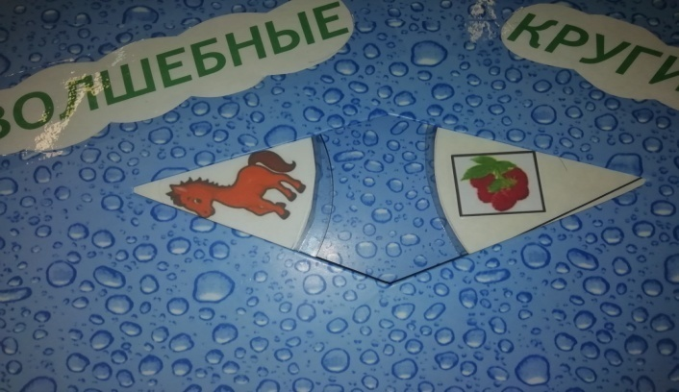Цель: Закреплять знания о способах питания животных в природе и при помощи человека. Развивать познавательный интерес, активизировать словарь.

Инструкция: предложить ребёнку (детям) проворачивая круги соотнести картинку животного с картинкой продукта его питания. При достаточном уровне связной речи просим ребенка назвать предложением, Кто, чем питается?

например: *Снегирь питается ягодами рябины; Медведь ест малину.* Правильных вариантов может быть несколько.

-Найди ошибку и исправь: (Предварительно, чтобы ребенок не видел, меняем местами " еду», н-р: котенка заставляем съесть малину). Задача ребенка: найти ошибки, исправить и назвать, что было неправильно, и как правильно.

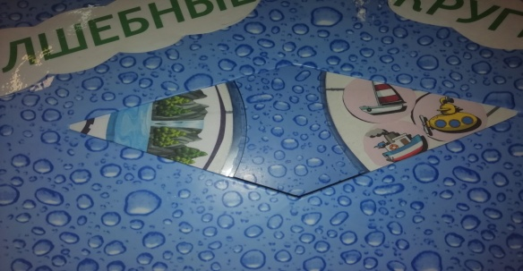**Д/И: "Едет, летит, Плывёт" (Круги 6:6).**

Цель: Обогащение познавательно - речевой сферы детей по теме транспорт. Закрепление знаний о видах транспорта- наземный, водный, воздушный, подземный.

Инструкция: предложить ребенку (детям) поворачивая круги соотнести вид транспорта с местом его передвижения, дав полный ответ.

-Например: " *Это самолет, он летает, относится к ...... виду транспорта и т.д."*

**" Кому что нужно для работы?" - профессии (круги 4:4).**

Цель: расширить и углубить представления детей о предметах окружающего мира (материалах, инструментах, оборудовании и т. п, необходимых для работы людям разных профессий и трудовых действиях. Воспитывать уважение к труду взрослых. Закреплять умения составлять рассказ о профессии.

-Найди и назови предметы, необходимые для работы повара, врача, парикмахера...

